白银市二中2018-2019学年度第一学期第二次月考
高三年级 化学
（满分：100分 时间：100分钟 命题：杨勤发）
相对原子质量：H-1 C-12 O-16 Na-23 Fe-56 Mg-24 Al-27 K-39 S-32 Ag-108
一.选择题（本大题共15小题，每题3分，共45分）。
1．下列事实与胶体性质无关的是（ ）
A．在豆浆里加入盐卤做豆腐
B．在河流入海处易形成沙洲
C．三氯化铁溶液中滴入氢氧化钠溶液出现红褐色沉淀
D．一束平行光线照射蛋白质溶液时，从侧面可以看到一束光亮的通路
2．下列各组物质按混合物、纯净物，弱电解质分类正确的是（ ）
A．铝热剂、液氯、苯酚 B．苦卤、氢氧化铝胶体、氨水
C．漂粉精、盐酸、碳酸氢钠 D．纯碱、醋酸、硫酸钡
3．设N_{A}为阿伏伽德罗常数的值，下列说法正确的是（ ）
A．7.8gNa₂O₂中离子总数为0.4N_{A}
B．标准状况下，11.2L CCl₄中的分子数为0.5N_{A}
C．常温常压下，48gO₂和O₃的混合气体中含有的氧原子数为3N_{A}
D．0.5molNH₄HSO₄晶体中，含有H⁺数目约为0.5N_{A}
4．化学在工业生产和日常生活中有着重要的应用。下列说法正确的是（ ）
A．CO₂、NO₂和SiO₂都是酸性氧化物，都是大气污染物
B．Na₂O₂、H₂O₂所含化学键完全相同，都能作供氧剂
C．常温下，浓硫酸、浓硝酸与铁均能发生钝化，均能用铁罐储运
D．NaClO和明矾都能作消毒剂或净水剂，加入酚酞试液均显红色
5．在下列溶液中，各组离子一定能够大量共存的是（ ）
A．某强酸性溶液：Na⁺、Fe²⁺、Cl－、ClO－
B．常温下，c(OH－)/c(H⁺)＝10¹²的溶液：K⁺、Ba²⁺、Cl－、NO₃－
C．常温下，pH＝14的溶液：Al³⁺、Na⁺、Cl－、HCO₃－
D．加入铝粉能放出大量H₂的溶液：K⁺、NH₄⁺、SO₄^{2－}、CO₃^{2－}
6．下列离子方程式中正确的是（ ）
A．将SO₂气体通入NaClO溶液中：SO₂+2ClO－+H₂O =SO₃^{2－}+2HClO
B．向FeBr₂溶液中通入过量Cl₂：2Fe²⁺+4Br－+2Cl₂ = 2Fe³⁺ + 2Br₂ + 4Cl－
C．向硫酸氢钾溶液中加入Ba(OH)₂溶液至中性：2H⁺+SO₄^{2－}+Ba²⁺ +2OH－= BaSO₄↓+2H₂O
D．NH₄HCO₃溶液与过量NaOH溶液反应：NH₄⁺+OH－= NH₃↑+H₂O
7.能正确表示下列反应的离子方程式的是（ ）
A.溶于足量稀 中：
B.溶液与足量 溶液混合：
C.将过量的 通入 溶液中：
D.将 溶液与 溶液等体积混合：
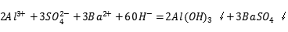
8.下列有关离子检验的操作和实验结论都正确的是（ ）
选项 | 实验操作及现象 | 实验结论
 | 向某溶液中滴入氯水，然后滴入少量的溶液，溶液变红色 | 原溶液中一定含有
 | 向某溶液中加入足量的盐酸无明显现象，再加入溶液，产生白色沉淀 | 原溶液中一定含有
 | 向某溶液中加入稀盐酸，产生能使澄清石灰水变浑浊的无色无味气体 | 原溶液中一定含有
 | 向某溶液中滴加稀溶液，将湿润的红色石蕊试纸置于试管口，试纸不变蓝 | 原溶液中无

9．我国第五套人民币中的一元硬币材料为钢芯镀镍，依据你所掌握的电镀原理，你认为在硬币制作时，钢芯应作( )
A．阴极 B．阳极 C．正极 D．负极
10.下列反应中，改变反应物的用量或浓度，对生成物不会产生影响的是( )
A.FeBr₂溶液和氯水反应
B.二氧化碳通入氢氧化钠溶液中
C.铁丝在氯气中燃烧
D.铜和硝酸反应
11.下列说法不正确的是( )
A.活性炭、SO₂、Na₂O₂都能使品红溶液褪色，但原理不同
B.同温同压下，两份相同质量的铁粉，分别与足量的稀硫酸和稀硝酸反应，产生气体的体积不相等
C.将SO₂气体通入BaCl₂溶液中至饱和，未见沉淀生成，继续通入NO₂则有沉淀生成
D.将足量Cl₂通入NaBr、NaI的混合溶液中，反应后将溶液蒸干并充分灼烧，剩余的固体物质成分为NaCl
12.某短周期非金属元素的原子核外最外层电子数是次外层电子数的一半，该元素( )
A.在自然界中只以化合态的形式存在
B.其单质常用作半导体材料和光导纤维
C.最高价氧化物不与酸反应
D.气态氢化物比甲烷稳定
13．学生甲和学生乙完成了下列实验，其中实验现象完全相同的是（ ）
 | 学生甲 | 学生乙
A | 向碳酸氢钠溶液中逐滴加入盐酸 | 向盐酸中逐滴加入碳酸氢钠溶液
B | 向三氯化铝溶液中滴加氢氧化钠溶液 | 向氢氧化钠溶液中滴加入三氯化铝溶液
C | 向FeCl₂溶液中滴加KSCN溶液，再通入Cl₂ | 向FeCl₂溶液中通入Cl₂，再滴加KSCN溶液
D | 向BaCl₂溶液中通入SO₂ | 向BaCl₂溶液中通入SO₃
14.实验室用含有炭粉的铜制备硝酸铜，下列装置应用不能达到实验目的是（ ）
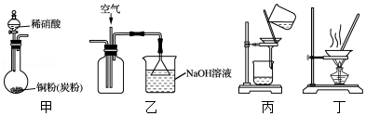
A.用装置甲溶解铜粉
B.用装置乙吸收尾气
C.用装置丙分离炭粉和硝酸铜溶液
D.用装置丁蒸干硝酸铜溶液制
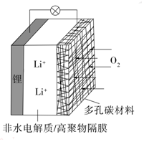
15.一种可充电锂-空气电池如图所示。当电池放电时，与在多孔碳材料电极处生成或。下列说法正确的是（ ）
A.放电时，多孔碳材料电极为负极
B.放电时，外电路电子由多孔碳材料电极流向锂电极
C.充电时，电解质溶液中向多孔碳材料区迁移
D.充电时，电池总反应为
白银市二中2018-2019学年度第一学期第二次月考
高三年级 化学 答题卡
座位
得分

一、选择题(本题包括15个小题，每小题3分，共45分)
题号 | 1 | 2 | 3 | 4 | 5 | 6 | 7 | 8
答案
题号 | 9 | 10 | 11 | 12 | 13 | 14 | 15
答案
- 填空题（本大题共4道题，共55分。）
16．（14分）某班同学用如下实验探究Fe²⁺、Fe³⁺的性质。回答下列问题：
（1）分别取一定量氯化铁、氯化亚铁固体，均配制成0.1 mol/L 的溶液。在FeCl₂溶液中需加入少量铁屑，其目的是 。
（2）甲组同学取2 mLFeCl₂溶液，加入几滴氯水，再加入1滴KSCN溶液，溶液变红，说明Cl₂可将Fe²⁺氧化。FeCl₂溶液与氯水反应的离子方程式为 。
（3）乙组同学认为甲组的实验不够严谨，该组同学在2 mL FeCl₂溶液中先加入0.5 mL 煤油，再于液面下依次加入几滴氯水和1滴KSCN溶液，溶液变红，煤油的作用是 。
（4）丁组同学向盛有H₂O₂溶液的试管中加入几滴酸化的FeCl₂溶液，溶液变成棕黄色，发生反应的离子方程式为___________________________；一段时间后，溶液中有气泡出现，并放热，随后有红褐色沉淀生成，产生气泡的原因是______________________，生成沉淀的原因是__________________________（用平衡移动原理解释）。
（5）丙组同学取10 ml 0.1 mol·L⁻¹KI溶液，加入6 mL 0.1 mol·L⁻¹ FeCl₃溶液混合。分别取 2 mL 此溶液于3支试管中进行如下实验：
①第一支试管中加入1 mL CCl₄充分振荡、静置，CCl₄层显紫色；
②第二支试管中加入1滴K₃[Fe(CN)₆]溶液，生成蓝色沉淀；
③第三支试管中加入1滴KSCN溶液，溶液变红。
实验②检验的离子是________(填离子符号)；实验①和③说明：在I－过量的情况下，溶液中仍含有______(填离子符号)。
17.(12分)工业处理废钒催化剂既避免污染环境又可得到硫酸工业的催化剂．废钒催化剂的主要成分为：
物质
质量分数
以下是一种废钒催化剂回收工艺路线：
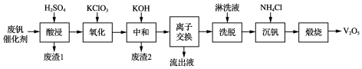
（1）酸浸”废钒催化剂时，为了提高浸取率可采取的措施有 （写一点）。
（2）酸浸”时转化为，反应的离子方程式为 ，同时转成。
（3）氧化”中欲使的变为，则需要氧化剂至少为________。
（4）中和”作用之一是使钒以形式存在于溶液中。“废渣”中含有 。
（5）离子交换”和“洗脱”可简单表示为：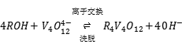（为强碱性阴离子交换树脂）。为了提高洗脱效率，淋洗液应该呈________性（填“酸”、“碱”或“中”）
- 沉钒”得到偏钒酸铵沉淀，写出“煅烧”中发生反应的化学方程式: 。
18.(14分)某学习小组用图示装置测定铝镁合金中铝的质量分数和铝的相对原子质量。
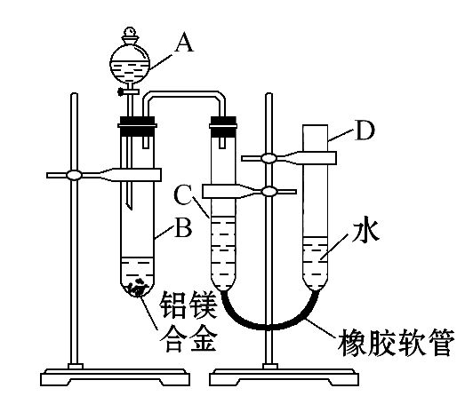
(1)A中试剂为_______________。
(2)实验前，先将铝镁合金在稀酸中浸泡片刻，其目的是____________________。
(3)检查气密性，将药品和水装入各仪器中，连接好装置后，需进行的操作还有：①记录C的液面位置；②将B中剩余固体过滤，洗涤，干燥，称重；③待B中不再有气体产生并恢复至室温后，记录C的液面位置；④由A向B滴加足量试剂；⑤检查气密性。上述操作的顺序是__________(填序号)；记录C的液面位置时，除视线平视外，还应__________。
(4)B中发生反应的化学方程式为_____________。
(5)若实验用铝镁合金的质量为ag，测得氢气体积为bmL(已换算为标准状况)，B中剩余固体的质量为cg，则铝的相对原子质量为__________。
(6)实验过程中，若未洗涤过滤所得的不溶物，则测得铝的质量分数将________(填“偏大”“偏小”或“不受影响”)。
19.（15分）链烃A是重要的有机化工原料，由A经以下反应可制备一种有机玻璃：
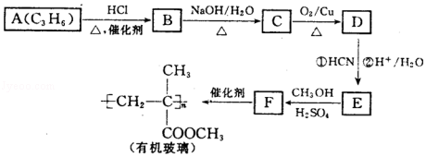
已知以下信息：①核磁共振氢谱表明D只有一种化学环境的氢；
②羰基化合物可发生以下反应：
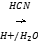
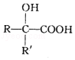
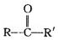

（注：可以是烃基，也可以是原子）
③在甲醇、硫酸的作用下，发生酯化、脱水反应生成．
回答下列问题：
（1）A的结构简式为 ，A生成B的反应类型为________．
（2）由B生成C的化学方程式为 .
（3）D的结构简式为 ，分子中最多有________个原子共平面．
（4）F的化学名称为 ．
（5）F的同分异构体中能同时满足下列条件的共有________种（不含立体异构）；其中核磁共振氢谱显示为4组峰，且峰面积比为3:2:2:1的是 ．
①能与饱和溶液反应产生气体 ②能使 的四氯化碳溶液褪色

